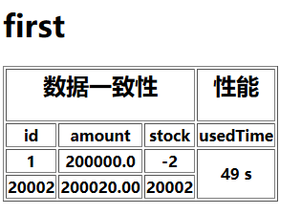

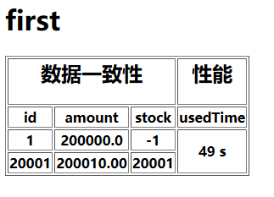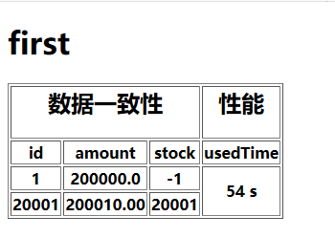

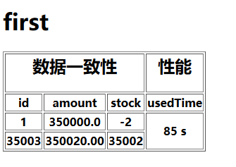

多试几次，讲请求数加大。

# 悲观

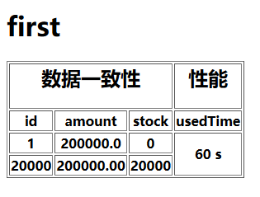

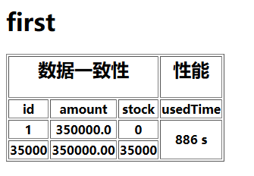

添加悲观锁时，发现依然会出现超发现象，在排查完数据库相关的问题之后，于是觉得是事务的问题，

@Override  
 @Transactional(isolation = Isolation.***READ_COMMITTED***, propagation = Propagation.***REQUIRED***)  
 **public int** grabRedPacketForUpdate(Long redPacketId, Long userId) {  
 *// 获取红包信息* RedPacket redPacket = **redPacketMapper**.getRedPacketForUpdate(redPacketId);  
 System.***out***.println(**"red:"**+redPacket);  
 **int** stock = redPacket.getStock();  
 *// 当前小红包库存大于0* **if** (stock > 0) {  
 **redPacketMapper**.decreaseRedPacket(redPacketId);  
 *// 生成抢红包信息* UserRedPacket userRedPacket = **new** UserRedPacket();  
 userRedPacket.setRedPacketId(redPacketId);  
 userRedPacket.setUserId(userId);  
 userRedPacket.setAmount(redPacket.getUnitAmount());  
 userRedPacket.setNote(**"悲观 抢 "** + redPacketId + **" 号红包"**);  
 **int** result = **userRedPacketMapper**.grabRedPacket(userRedPacket);  
 **throw new** RuntimeException(**"test rollback.1"**);  
*// return result;* }  
 **throw new** RuntimeException(**"test rollback.2"**);  
*// return FAILED;* }

无论怎样，应该回滚，但数据库中的数据显示未回滚。

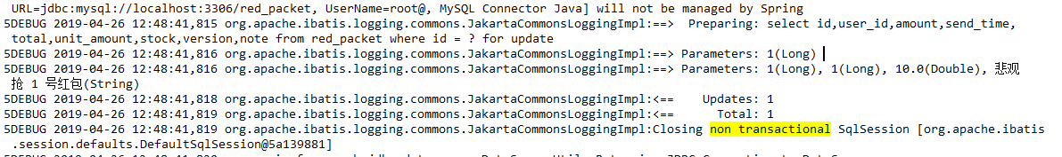

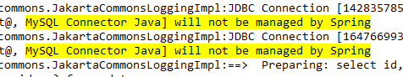

Springmvc 扫描了 spring 扫描过的Service，导致事务失效

重新开始测试

# Spring事务注解Transactional失效

springmvc包扫描覆盖spring包扫描

springmvc的配置文件里包扫描范围太大,应该将service排除在外

# 普通

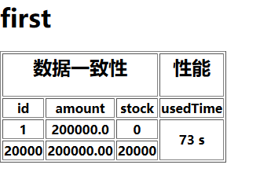

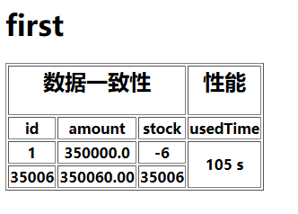

# 悲观锁

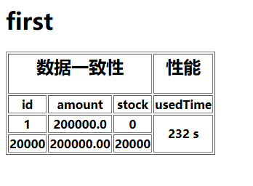

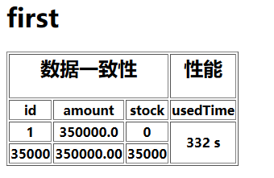

# 乐观锁 version

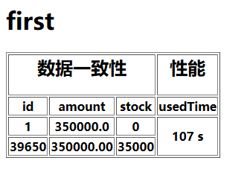

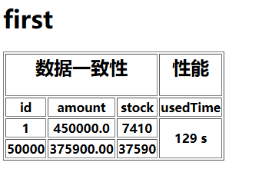

# 乐观锁 时间戳

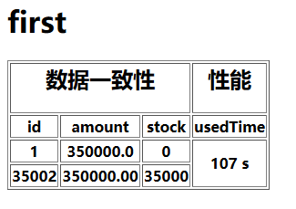

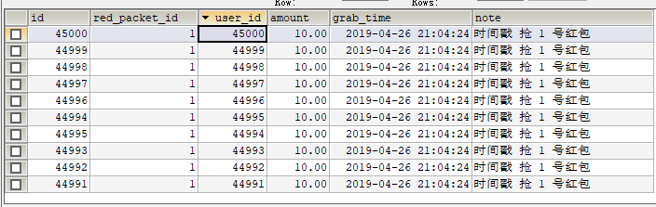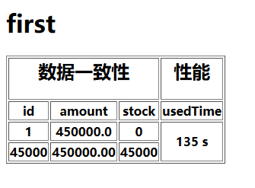

# 乐观锁 次数

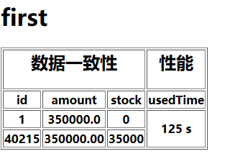

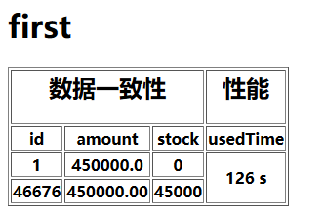

# Redis

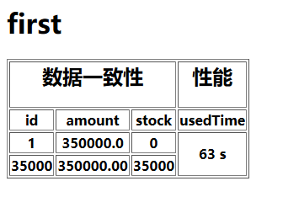

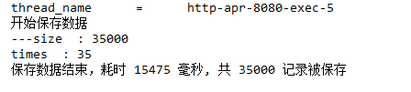

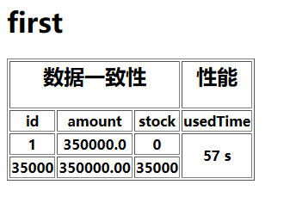

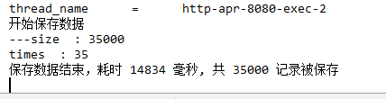

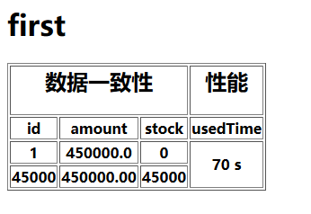

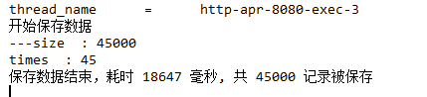

# [redis-删除所有key](https://www.cnblogs.com/hwaggLee/p/5556568.html)

删除所有Key，可以使用Redis的flushdb和flushall命令

//删除当前数据库中的所有Key

flushdb

//删除所有数据库中的key

flushall